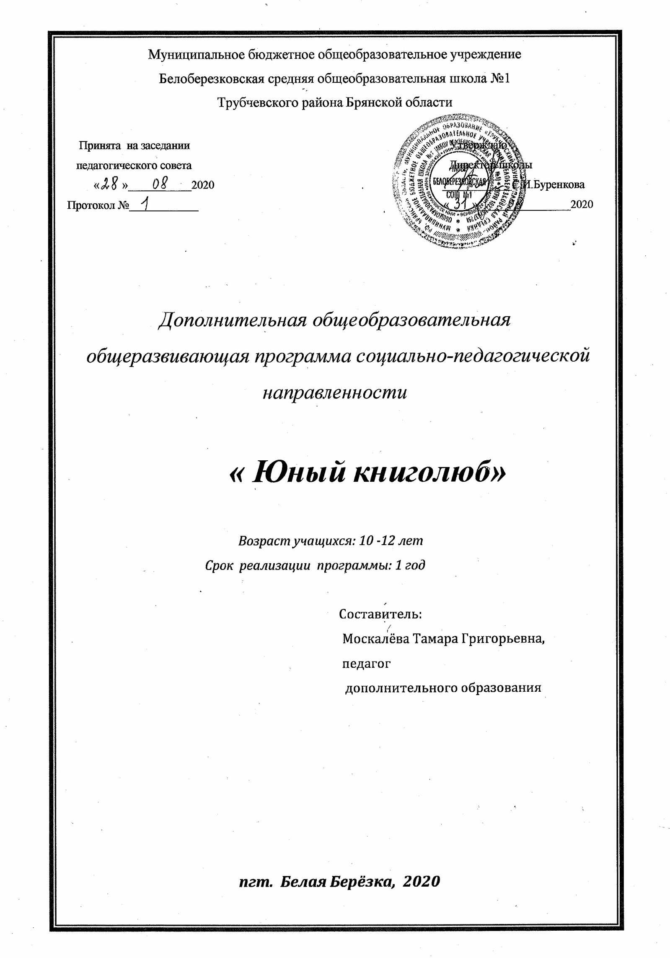
ПОЯСНИТЕЛЬНАЯ ЗАПИСКА
Одной из целей Федеральной Государственной образовательной программы является гармоничное развитие личности и её творческих способностей на основе формирования мотивации необходимости образования и самообразования, которое в современном мире невозможно без знаний, умений и навыков работы с информацией.
Книга - величайшее достижение человечества. Она даёт знания, помогает познать окружающий мир, приобщает к прекрасному, воспитывает человека.
Ключевой частью программы курса «Юный книголюб» должно стать формирование у читателей навыков независимого библиотечного пользователя, так как в одном ряду с умением писать, читать и считать сегодня стоит и владение навыками культуры чтения, куда входят:
●сознательное и заинтересованное отношение к книге, знание правил
обращения с ней и гигиены чтения;
● развитие у учащихся творческой активности;
● формирование любви к книге, к культурному чтению.
Система занятий по программе базируется на использовании совокупности
приёмов, разнообразных методов и форм деятельности:
● беседа и обсуждение;
● выразительное чтение и рассказывание;
● игры: дидактические, ролевые, словесные;
● комплексное использование книг, мультимедийных презентаций,
мультипликационных фильмов по произведениям детских писателей;
● творческие задания литературного и изобразительного характера.
Цели:
1. Вызвать у школьника устойчивый интерес к книге;
2. Научить ориентироваться в библиотечном пространстве;
3.Привить школьникам первоначальные навыки
работы с книгой, газетой,
журналом.
Задачи:
1.Воспитать у обучающихся бережное отношение к книгам;
2. Повысить качество чтения и воспитательное воздействие литературы на
детей;
3. Развивать общественную активность обучающихся, а также расширять их
познавательный интерес к чтению книг.
Успешное освоение программы детьми обеспечивает формирование умений и навыков:
- Знание правил пользования библиотекой;
- Знание правил обращения с книгой, гигиены чтения;
- Выбор произведений для самостоятельного чтения в соответствии со своими интересами и вкусами;
- Восприятие литературного произведения, умение творчески осмыслить свои чувства в устных рассказах, фантазировании, изобразительных работах.
Содержание программы
Вводная беседа. «Чудесная страна библиотека.
● Беседа, знакомство обучающихся с понятиями «библиотека», «библиотекарь», «книжная выставка» и др.
История создания книги; Виртуальная экскурсия.
●Беседа. Знакомство обучающихся с историей письменности и книги.
● Показ мультимедийной презентации.
Устные рассказы обучающихся по изображению наскального рисунка.
● Закрепление понятий «узелковое письмо», «наскальное изображение», «папирус», «пергамент», «береста», «бумага», новые носители.
●Устные рассказы обучающихся по изображению наскального рисунка.
Зачем нужны книги: беседа-диалог.
● Беседа-диалог о пользе книги.
Как правильно выбирать и читать книги: беседа-совет.
● Советы библиотекаря о правильном выборе и чтении книг.
«Сказки дедушки Корнея»: беседа-диалог.
●Знакомство обучающихся с творчеством К. И. Чуковского
●Показ мультимедийной презентации.
●Просмотр мультфильма «Мойдодыр».
«Словесные» игрушки; путешествие по малым формам русского фольклора.
● Знакомство детей с малыми формами русского фольклора.
● Показ мультимедийной презентации.
● Просмотр мультфильма по любой русской народной сказке.
«Гардероб» для книги: элементы книги. Беседа.
● Усвоение обучающимися начальных знаний о структуре книги, основных понятий по теме: «книжный блок», «переплёт», «обложка» «суперобложка», «титульный лист», «иллюстрации».
Закрепление темы «Гардероб» для книги» в практической творческой работе.
● Викторина по основным элементам книги.
● Показ элементов книги в различных изданиях.
«Поэзия доброты» виртуальное путешествие по творчеству А. Л. Барто.
● Формирование устойчивого интереса к произведениям А. Л. Барто.
● Показ мультимедийной презентации.
● Просмотр мультфильма «Снегирь» по стихотворению А. Л. Барто.
«Кто рисует ваши книги»: художественное оформление книги. Иллюстрации.
● Знакомство детей с художниками – иллюстраторами.
● Показ мультимедийной презентации.
● Просмотр мультфильма по сказке В. Сутеева «Кто сказал «Мяу».
Создание иллюстраций к любимой книге: практическое занятие.
● Иллюстрирование детских книг по замыслу детей.
«Давайте знакомиться – Виталий Бианки: урок-путешествие по произведениям В. Бианки.
● Формирование устойчивого интереса к произведениям В. Бианки.
● Показ мультимедийной презентации.
● Просмотр мультфильма «Первая охота».
«Каждый должен разбираться, как же с книгой обращаться»: беседа-диалог.
● Знакомство обучающихся с правилами обращения с книгой.
● Показ мультимедийной презентации.
● Просмотр мультфильма «Гришкины книжки».
«Кутерьма в стране зверья»: урок-путешествие по книгам Б. Житкова.
● Формирование устойчивого интереса к произведениям Б. Житкова.
● Показ мультимедийной презентации.
● Просмотр мультфильма «Пудя».
«Библиотека, книжка, я – вместе верные друзья»: посвящение в читатели.
● Знакомство с правилами пользования школьной библиотекой, с расстановкой книг в
библиотеке. Запись читателей в библиотеку.
● Показ мультимедийной презентации.
«Разноцветные книги Маршака»: игра-путешествие.
● Игра-путешествие по произведениям С. Я. Маршака.
● Показ мультимедийной презентации.
● Просмотр мультфильма «Вот какой рассеянный».
Периодические издания для детей: журнальное путешествие.
● Беседа. Знакомство обучающихся с различными журналами для детей.
● Показ мультимедийной презентации.
«Загадочный мир сказки»: беседа, викторина.
● Беседа. Понятие «Сказка».
● Показ мультимедийной презентации.
● Викторина по русским народным сказкам.
● Просмотр мультфильма «Волк и семеро козлят».
Твои первые энциклопедии, словари, справочники: беседа.
● Знакомство обучающихся с понятием «справочная литература». Беседа о
самостоятельном поиске нужного материала.
● Показ мультимедийной презентации.
«Хвостатые секреты»: урок-угадайка по рассказам Е. Чарушина.
● Знакомство детей с творчеством писателя-натуралиста ; развитие
наблюдательности, любви к природе.
● Показ мультимедийной презентации.
● Просмотр мультфильма «Топтыжка».
Как написать отзыв на книгу: советы библиотекаря.
● Беседа о правильном написании отзыва на книгу.
Практическое занятие: отзыв на книгу.
● Отзыв на любимую книгу.
Книги, которые я выбираю: урок-вопрос.
● Анкетирование обучающихся по итогам занятий за год.

Календарно-тематическое планирование кружка
«Юный книголюб» 2020-2021 учебный год

№п\п | Тема | Кол-во  часов | Дата проведения
1. | Вводная беседа. «Чудесная страна библиотека. | 1ч | 3.09.
2. | История создания книги; Виртуальная экскурсия. | 1ч. | 10.09
3. | Устные рассказы обучающихся по изображению наскального рисунка. | 1ч. | 17.09
4. | Зачем нужны книги: беседа-диалог. | 1ч | 24.09
5. | Как правильно выбирать и читать книги: беседа-совет. | 1ч. | 1.10
6. | «Сказки дедушки Корнея»: беседа-диалог. | 1ч. | 8.10
7. | «Золотая осень»: презентация с использованием занятия «Аппликация из листьев». | 1ч. | 15.10
8. | «Словесные» игрушки; путешествие по малым формам русского  фольклора. | 1ч. | 22.10
9. | «Гардероб» для книги: элементы книги. Беседа. | 1ч. | 29.10
10. | Закрепление темы «Гардероб» для книги» в практической творческой  работе. | 2ч. | 5.11
11. | «Умелый читатель»: беседа с использованием презентации. | 2ч. | 12.11
12. | «Поэзия доброты» виртуальное путешествие по творчеству А. Л. Барто | 1ч. | 19.11
13. | «Кто рисует ваши книги»: художественное оформление книги.  Иллюстрации. | 1ч. | 26.11
14. | Создание иллюстраций к любимой книге: практическое занятие. | 1ч. | 03.12
15. | «Давайте знакомиться – Виталий Бианки: урок-путешествие по произведениям В. Бианки. | 1ч. | 10.12
16. | «Каждый должен разбираться, как же с книгой обращаться»: беседа-диалог. | 1ч. | 17.12
17. | Урок-путешествие по произведениям С. В. Михалкова. | 1ч. | 24.12
18. | 12 апреля – Всемирный день авиации и космонавтики: беседа, презентация. | 1ч. | 31.12
19. | Книги-юбиляры. «Воробышко» А. М. Горький, «Почта» С. Я. Маршак. | 1ч. | 14.01
20. | «Кутерьма в стране зверья»: урок-путешествие по книгам Б. Житкова. | 1ч. | 21.01
21. | «Библиотека, книжка, я – вместе верные друзья»: посвящение в читатели. | 1ч. | 28.01
22. | Выбор книг в библиотеке. Как читать книги. Знакомство со справочным аппаратом библиотеки. | 2ч. | 04.02
23. | «Разноцветные книги Маршака»: игра-путешествие. | 1ч. | 11.02
24. | Периодические издания для детей: журнальное путешествие. | 2ч. | 18.02
25. | «Загадочный мир сказки»: беседа, викторина. | 1ч. | 25.02
26. | Ш. Перро «Кот в сапогах», «Мальчик-с- пальчик», «Синяя борода». | 1ч. | 04.03
27. | Твои первые энциклопедии, словари, справочники: беседа. | 1ч. | 11.03
28. | «Хвостатые секреты»: урок-угадайка по рассказам Е. Чарушина. | 1ч. | 18.03
29. | Стихотворение «Крокодил» К. И. Чуковского. | 1ч. | 25.03
30. | Как написать отзыв на книгу: советы библиотекаря. | 2ч. | 01.04
31. | Практическое занятие: отзыв на книгу. | 1ч. | 08.04
32. | Звездный сын Земли. Ю.Н.. Гагарин Медиаурок | 1ч. | 15.04
33 | Дети и война. Беседа-обзор. | 1ч. | 22.04
34 | Как написать отзыв на прочитанную книгу. | 1ч. | 29.04
35 | Беседа. Эта удивительная Вселенная. | 1ч. | 06.05
36 | Книги, которые я выбираю: урок-вопрос. | 1ч. | 27.05
 | Итого | 36 час. | .

Календарно-тематическое планирование кружка
«Юный книголюб» 2020-2021 учебный год
№п\п | Тема | Кол-во  часов | Дата по плану | Дата по факту
1. | Программа кружка «Юный книголюб» | 1ч | 03.09 | 03.09
2. | Вводная беседа. «Чудесная страна библиотека. | 1ч. | 10.09 | 10.09
3. | Экскурсия в библиотеку | 1ч. | 17.09 | 17.09
4. | Что такое осень? Мультимедийная программа | 1ч. | 24.09 | 24.09
5. | Аппликации из листьев. Мультимедийная презентация | 1ч. | 01.10 | 01.10
6. | Беседа: история создания книги. | 1ч. | 08.10 | 08.10
7. | Из истории книги. Виртуальная экскурсия. | 1ч | 15.10 | 15.10
9. | «Умелый читатель». Мультимедийная презентация | 1ч. | 22.10 | 22.10
10. | «Зачем нужны книги?» Беседа-диалог. | 1ч. | 29.10 | 29.10
11. | «Гардероб» для книги: элементы книги. Беседа. | 1ч. | 05.11 | 05.11
12. | Занятия по группам в библиотеке школы. | 1ч. | 12.11 | 12.11
13. | Презентация «Всё о Новом годе и Рождестве». | 1ч. | 19.11 | 19.11
14. | «Кто рисует ваши книги»: художественное оформление книги. | 1ч. | 26.11 | 26.11
15. | Иллюстрации. Создание иллюстраций к любимой книге. | 1ч. | 03.12 | 03.12
16. | Практическое занятие. Создание иллюстраций к любимой книге. | 1ч. | 10.12 | 10.12
17. | «Каждый должен разбираться, как же с книгой обращаться!» Беседа-диалог. | 1ч. | 17.12 | 17.12
18. | Периодические издания для детей. | 2ч. | 24.12 | 24.12
19. | Журнальное путешествие. | 2ч. | 31.12 | 31.12
20. | Мультимедийная программа. | 2ч. | 14.01 | 14.01
21. | Здоровый образ жизни.(ЗОЖ). Презентация | 2ч. | 21.01 | 21.01
22. | Загадочный мир сказки. | 1ч. | 28.01 | 28.01
23. | Беседа-викторина. | 1ч. | 04.02 | 04.02
24. | Твои первые энциклопедии, словари, справочники. | 2ч. | 11.02 | 11.02
25. | Твои первые энциклопедии, словари, справочники.  Практическое занятие | 1ч. | 18.02 | 18.02
26. | Звёздный сын Земли. Ю.А. Гагарин Медиаурок | 1ч. | 25.02 | 25.02
27. | Дети и война. Беседа-обзор. | 1 ч. | 04.03 | 04.03
28 | «Словесные» игрушки; путешествие по малым формам русского  фольклора. | 1 ч. | 11.03 | 11.03
29. | Как написать отзыв на прочитанную книгу. | 1ч. | 18.03 | 18.03
30. | Беседа. Эта удивительная Вселенная. | 1ч. | 25.03 | 25.03
31. | Книги, которые я выбираю: урок-вопрос. | 1ч. | 27.05 | 27.05
 | Итого | 36 час.

